大學入學考試中心
九十二學年度指定科目考試試題

歷史考科

－作答注意事項－

考試時間：80 分鐘
作答方式：
˙選擇題用 2B 鉛筆在「答案卡」上作答，修正時應以橡皮擦拭，切勿使用修正液

祝考試順利

壹、單一選擇題（76%）
說明：第1至38題為單一選擇題，每題選出一個最適當的選項，標示在答案卡之「選擇題答案區」。每題答對得2分，答錯倒扣2/3分，倒扣到本大題之實得分數為零為止。整題未作答者，不給分亦不扣分。

1. 學者整理出土文物，甲遺址有數量不多、用轉輪製成的陶器；乙遺址只發現數量可觀的骨製器具，如骨針等；丙遺址有少量穀子和大量的各種動物骨骸。這三個遺址的先後順序是：
(A) 乙—丙—甲 (B) 甲—乙—丙 (C) 丙—乙—甲 (D) 乙—甲—丙
2. 一位正擔任中央大臣者，回憶其早年入仕過程，雖順利通過禮部考試，因未能通過吏部測試，不得派任官職，只好暫時接受地方政府首長聘任，擔任僚佐。根據你的歷史知識，這個官僚可能身處哪個時期？
(A) 漢代 (B) 唐代 (C) 元代 (D) 清代
3. 一項記載指出某地：「居民七十九家，計二百五十七人，無土著。中有女眷者一人，年六十以上者六人，十六以下者無一人。皆丁壯力農，無妻室，無老耆幼童。」根據你對漢人移民入台開發過程的知識，這類居民結構最可能出現在以下何時何地(注：地名為今地名)？
(A) 明鄭時期的新竹 (B) 康熙中期的嘉義 (C) 雍正時期的台南 (D) 乾隆晚期的鹿港
4. 一本史書記載某人公開表示﹕「凡不遵王法而自創邦國者，叛逆所為，豈欲冒此不韙名哉？奈(何)王加征(稅)，又非法苦(毒)我，始設新政，自守疆域，非得已也。」這位說話者最可能是誰？
(A) 華盛頓 (B) 李自成 (C) 俾斯麥 (D) 唐景崧
5. 一位士人經歷一場劇變後，指出這是因為當時國家集權太甚，「萬里之遠，皆朝廷所制。」地方無力，導致「外寇憑陵時而莫禦，讎恥最甚而莫報」的結果，這位學者可能經歷了以下哪一場事件？
(A) 西晉五胡亂華 (B) 中唐安史之亂 (C) 北宋亡於女真 (D) 清末八國聯軍
6. 西元前300年左右，一位雅典商人跟朋友談起自己的事業：「我發現自從亞歷山大東征後，我的生意蒸蒸日上，特別是與波斯人的貿易，讓我賺進更多錢」。這位商人成功的原因最可能是：
(A) 由於埃及受到希臘人統治，使埃及商人無法與雅典商人競爭
(B) 雅典與波斯之間不再有政治藩籬，進行遠距離貿易更為便利
(C) 因為希臘的造船技術大為精進，使貨物的運送更為快速便捷
(D) 東征過程中發現新航路與貿易路線，使商人更容易進入東方
7. 一位前往洛陽經商的潞州商人，住在洛陽城中一處專供潞州人居住的建築物裡，接洽商務、匯兌、裝卸貨物，均極便利。此人因生意有成，在這棟建築物裡唱戲酬神。這位商人最可能身處哪個時代？
(A) 漢代 (B) 唐代 (C) 宋元 (D) 明清
8.
職業別 | 農漁牧 | 工業 | 商業 | 交通業 | 公 職 | 其他 | 合計
人數 | 48 | 1022 | 1149 | 371 | 1449 | 7 | 4046
％ | 1.19 | 25.26 | 28.40 | 9.17 | 35.81 | 0.17 | 100.0

註：「%」指佔該地區該族裔總人口數的百分比
上表是某地某時期某族裔的職業結構統計表，根據你的歷史知識，這個族裔可能是指：
(A) 1800年代北美的新英格蘭移民 (B) 1850年代澳大利亞的英裔移民
(C) 1920年代住在台灣的日本人 (D) 1950年代新加坡的印度裔
9. 春秋戰國諸子百家著述各異，但都是因應社會變遷，各自提出挽救時弊的主張。墨子主張國家應「節用」，不要浪費。孟子強調劃定土地經界。商鞅主張開闢草萊，制定阡陌。對於以上三位學者的主張，以下說明何者較為適當？
(A) 三者立論相同，都站在維護統治者利益的立場
(B) 三者立論相同，都是基於維護農民利益的立場
(C) 三者立論互異，但同樣是以精耕細作的小農經濟做考量
(D) 三者立論互異，且不是根據精耕細作的小農經濟做考量
10. 社會上的各種人：王公貴族、平民、商人、店員、農民、地主、工廠主、工人、教師、學生、同性戀、殘障人士等等，都積極參與這場政治運動。這場政治運動最可能屬於什麼性質？
(A) 民族主義 (B) 社會主義 (C) 自由主義 (D) 法西斯主義
11. 帝國主義國家在殖民地從事建設時，往往優先考量母國利益，而非照顧殖民地。根據這種觀點，英國殖民印度時最先開始的可能是哪一項建設？
(A) 交通設施 (B) 水利設施 (C) 教育制度 (D) 議會制度
12. 某書描述杭州一名女子改扮男裝，進入書院讀書。途中偶遇一男子，自此揭開一場動人的愛情故事。但因男女雙方社會地位懸殊，故事以雙方殉情作結。這部書描述的情境最早可能出現在哪個時期？
(A) 故事提到男女間社會地位懸殊，應係六朝門第社會的反映
(B) 故事提到婦女入學讀書，應係自由開放的盛唐社會之反映
(C) 故事提到書院制度，說明這個故事最早可能是發生在宋代
(D) 故事強調女性自主，該故事可能出現在受西方影響的民初
13. 一本史書描述﹕「聯合國安理會召開緊急會議，介入此次衝突，這是聯合國成立以來第一次的軍事聯合行動，也是冷戰的最佳範例，美蘇兩強在遙遠的國度進行軍事對抗。」這次事件是指何者？
(A) 韓戰 (B) 柏林危機 (C) 古巴危機 (D) 波灣戰爭
14. 至唐為止，法律規定嫡子纔擁有財產繼承權。至宋代，庶子也可參與財產分配。到了明清時期，非婚生子也擁有程度不一的財產繼承權。從家庭內部權力關係來說，上述變化反映出何種趨勢？
(A) 傳統家庭觀念逐漸解體 (B) 家庭成員關係趨於平等
(C) 嫡妻的地位日漸上昇 (D) 家父長權力益趨鞏固
15. 一位學者主張：「以六經、孔、孟之旨，還之六經、孔、孟」。關於這位學者的主張，以下說法何者較為適當？
(A) 這是漢代今文經學，主張以微言大義，詮釋原始儒學的精義
(B) 這是唐人編纂五經正義的宗旨，以恢復兩漢以來的經學傳統
(C) 這是宋明時期的理學，主張直指本心，振興原始儒學的精神
(D) 這是清代經學考據，主張通過經典考據，還原原始儒學真相
16. 從1510年起的一段時間裡，下表甲、乙、丙三組「商品」是歐洲各國進行國際貿易的主軸。如果，歐洲經由輸出、交換或生產，最後再將獲利輸入歐洲。請問從「歐洲輸出、交換或生產、再輸入歐洲」的先後順序為何？
(A) 甲、丙、乙
組別 | 甲 |  | 乙 | 丙
商品  內容 | 鹽  火器  五金 | 酒  布匹 | 糖  煙草  稻米 | 奴隸
(B) 乙、丙、甲
(C) 丙、甲、乙
(D) 丙、乙、甲
17. 戰國初期，傳統社會組織解體。魏國李悝(或李克)首倡「盡地力之教」，實施平抑米價的平糴法，以免穀賤傷農；同時制定《法經》六篇，以為「王者之政，莫急於盜賊。」故以盜法為《法經》首篇。關於上述記載，下列各項解釋何者較適當？
(A) 盜賊現象的普遍出現，反映出戰國時期國家權力的衰弱
(B) 農民失去氏族保護，當生產失調、生計無著，成為盜賊
(C) 李悝努力地維護封建秩序，因而誇大盜賊問題的嚴重性
(D) 李悝盡地力之教，強迫農民生產，引起農民反對而為盜賊
18. 某人指出：我發現四顆行星，發現銀河系是一團星體，這是以前的天文學家未曾觀察到的。借助於望遠鏡，清楚出現在感官前，古往今來煩擾哲學家們的爭辯，為我們看到的證據所破除。這種說法最可能出現在哪個時期？
(A) 天文學是十五世紀發展起來的，所以這是十五世紀的事
(B) 科學革命是十六世紀肇端的，所以這是十六世紀的事
(C) 望遠鏡是在十七世紀發明的，所以這是十七世紀的事
(D) 能如此觀測行星者只有牛頓，所以這是十八世紀的事
19. 一個國際組織的規約中表示﹕「1.會員國應依國家安全之最小需求及國際義務裁減軍備；2.對會員國的軍事威脅視同對整體的共同威脅；3.會員國間之爭端應交仲裁，各國亦應遵守仲裁結果。」請問這是哪一個組織的規約？
(A) 三國同盟 (B) 國際聯盟 (C) 北大西洋公約組織 (D) 華沙公約組織
20. 以下哪一項最可能是歐洲中古商業組織行會所訂立的規範？
(A) 「每家應提供一人為領主的草地割草兩天，他能從領主那裡每天接受三餐。」
(B) 「從早晨到十點是讀書的時間。十時以後到下午五時前，個人要做指派的工作。」
(C) 「所有的成員可以接受生活上的必需品做為勞動的報酬，但不能接受錢幣。」
(D) 「本團體中任何一人，工作不得早於一日之始，或晚於教堂鳴鐘之時。」
21. 朝廷討論調兵征討某地的叛亂，某官員說：「這些地方軍隊平時自行抽的稅就足以養兵，當朝廷命令他們出兵時，卻又向朝廷要糧要餉，討伐時又常藉故遲緩不前，甚至和叛賊勾結。要動員這些軍隊必須審慎，否則只是多耗錢財而少功效。」這位官員最可能是：
(A) 漢．周亞夫 (B) 唐．李德裕 (C) 宋．范仲淹 (D) 清．曾國藩
22. 一個人如此批評某國：他們有一種錯誤看法，以為各種信仰可合併為一，他們相信談論宗教的方式越多，對公眾越有利。儘管他們犯了這種錯誤，幸好他們仍讓我們自由傳道。這個人最可能屬於哪種宗教，而他批評的是哪個國家？
(A) 猶太教徒，阿拉伯 (B) 伊斯蘭教徒，印度 (C) 佛教徒，美國 (D) 基督教徒，中國
23. 一部宗教經典指出：「人之為善於地上，天上亦應之為善；人之為惡於地上，天上亦應之為惡，乃其氣上通也。」根據你的歷史知識，這段話反映的觀念可能出現在哪部經典中？
(A) 這個說法反映出善惡二元論，應為基督教早期經典的觀點
(B) 這個說法反映出天人感應論，應為東漢末道教經典的觀點
(C) 這個說法反映出善惡報應的觀念，可能出自印度早期經典
(D) 這個說法反映出真神造物的觀念，可能出自伊斯蘭教經典
24. 有人認為：「1920年代是大眾文化興起的重要開端。」並具體指出一項新產品對大眾文化有重大影響。請問他指的產品是？
(A) 電視 (B) 收音機 (C) 報紙 (D) 電報
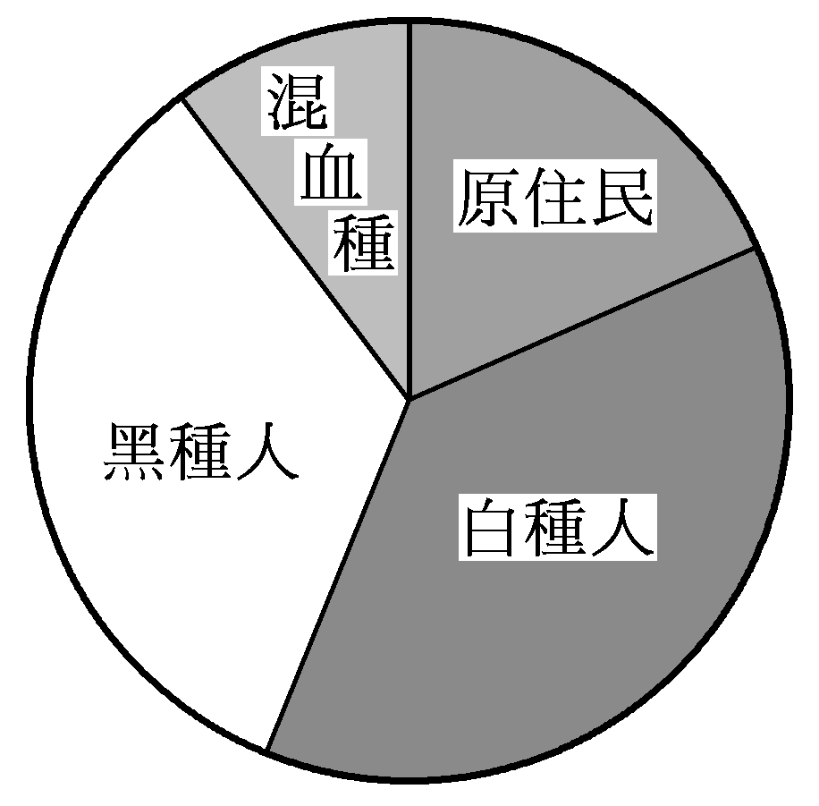
25. 右圖顯示1945年某地的人口組成比例，請問這種人口結構最可能發生在下列哪個地區？
(A) 拉丁美洲 (B) 南非
(C) 巴爾幹半島 (D) 印度半島
26. 課堂上同學討論導致西元476年西羅馬帝國滅亡的原因，其中哪一位同學的發言內容較為適當？
(A) 羅馬人生性保守，排斥希臘文化，未能有效吸收希臘文明養分
(B) 羅馬與迦太基之間發生長期的戰爭，嚴重耗損羅馬既有的國力
(C) 羅馬後期為排斥基督教的影響，鎮壓基督教徒，引起激烈反抗
(D) 羅馬帝國的版圖擴張過於快速，無法有效管理帝國和應付外患
27. 這座佛寺不祇是個宗教場所，同時也是地方金融中心，寺院借貸給農民並收取高額利息。寺院擁有龐大的地產和大量的身分依附者，寺院長老們正和來到寺院的達官貴人們探討著深奧的佛理。這是什麼時期的現象？
(A) 這是佛教剛傳入中國的兩漢時期之特徵 (B) 這是南北朝、隋唐時期佛教寺院的特徵
(C) 這是兩宋時期商品經濟繁榮下寺院的寫照 (D) 這是明清時期土地財富向寺院集中的表徵
28. 有一項條約規定﹕「中日兩國應當互相尊重，確保東亞地區和平，日本願意放棄在華享有的治外法權，交還租界，雙方在經濟事務上緊密合作。中國政府應補償日本臣民自『事變』發生以來在中國所遭受的經濟損失。」此處所說的『事變』是指什麼？
(A) 清末的庚子義和團事變 (B) 五四運動中的反日行動
(C) 民國26年的盧溝橋事變 (D) 民國31年的珍珠港事變
29. 作家描述一個城市：「與倫敦人口差不多，都在五萬人上下，全世界最上等的羊毛在此地加工，織成布料後，行銷各地。許多商人集資，要在市中心建一座大教堂。工程進行中，商船隊除了帶回印度香料外，還帶回亞洲黑鼠，使全城五分之四的人在一年中相繼死亡，勞工短缺，必須緊急進口奴隸應急，教堂興建工作才得以繼續。」這座城市可能是：
(A) 十世紀的君士坦丁堡 (B) 十二世紀的雅典
(C) 十四世紀的佛羅倫斯 (D) 十六世紀的巴黎
30. 清康熙時期，許多西方傳教士在中國傳教，原本並未受到限制，皇帝也任命教士在欽天監工作，並翻譯西方書籍。自康熙46年(1707)以後，卻將教廷派來的專使逐出國境，並禁止基督教在中國傳布。導致此一改變的可能原因是﹕
(A) 教宗禁止中國信徒敬天祭祖，又主張教權高於皇權，使皇帝不滿
(B) 為避免西方文化大舉入侵，所以中國學習日本，也實施鎖國政策
(C) 當時許多民間叛亂組織與基督教士勾結，皇帝才禁止基督教活動
(D) 三藩之亂平定後，皇帝開始重視滿洲文化，希望建立滿洲的信仰
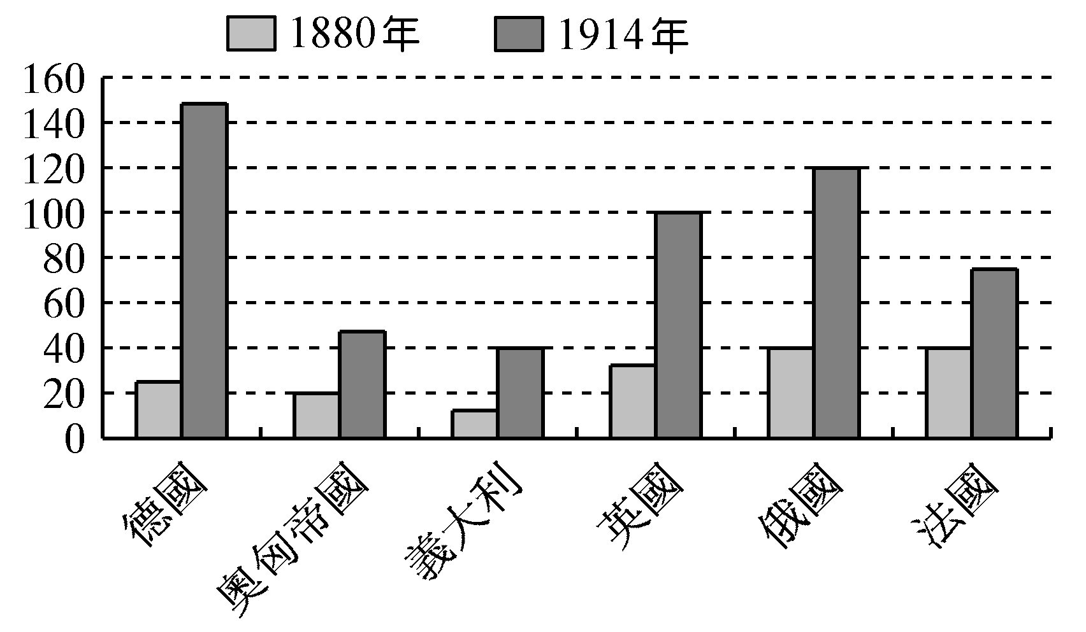
31. 幾位同學討論一項1880年與1914年兩個年度歐洲
主要國家的統計圖，請問哪個說法最正確？
(A) 這是各國人口的統計，第一次大戰前德意志帝
國幅員甚大，所以人口較多
(B) 這是各國海軍船艦的總噸數，英國戰艦總噸數
雖少但先進，所以國力最強
(C) 這是各國移往美國的人口數，20世紀初美國的
移民主要來自這些國家
(D) 這是各國軍費支出的情況，20世紀初，各國積
極從事軍備建設，軍費龐大
32. 一部小說中有這樣的情節：「(外國)公使認為現任的山東巡撫人很好。不像他的前任府台，老是同我們敝國人作對。自從現任接手之後，我們的鐵路已經放長了好幾百里，還肯把濰縣城外一塊地方借給我們的軍隊做操場。」這部小說可能是以下列哪個事件做為背景？
(A) 1845年，中英簽訂南京條約幾年之後 (B) 1900年，中德簽訂膠州灣租借條約幾年之後
(C) 1905年，美國提出門戶開放政策幾年之後 (D) 1910年，日俄戰爭結束幾年之後
33. 某人被後來的學者視為古代思想一大突破的關鍵人物，認為此人「將人從天上帶回到人間來。」下列有關「某人觀點」的說明，何者較為適當？
(A)這是對古埃及政教合一制度的讚美 (B)這是對猶太教經典神人關係的描述
(C)這是對中國殷商時期人性觀的說明 (D)這是對古希臘哲學家人文觀的觀察
34. 某學者指出：「宗子法廢，後世尚譜牒，猶有遺風。譜牒又廢，人家不知來處。無百年之家，骨肉無統，雖至親，恩亦薄。」所謂「後世」及這位學者的時代可能是：
(A) 所謂「後世」是指秦漢，這位學者是六朝時人 (B) 所謂「後世」是指魏晉，這位學者是隋唐時人
(C) 所謂「後世」是指六朝，這位學者是兩宋時人 (D) 所謂「後世」是指兩宋，這位學者是明清時人
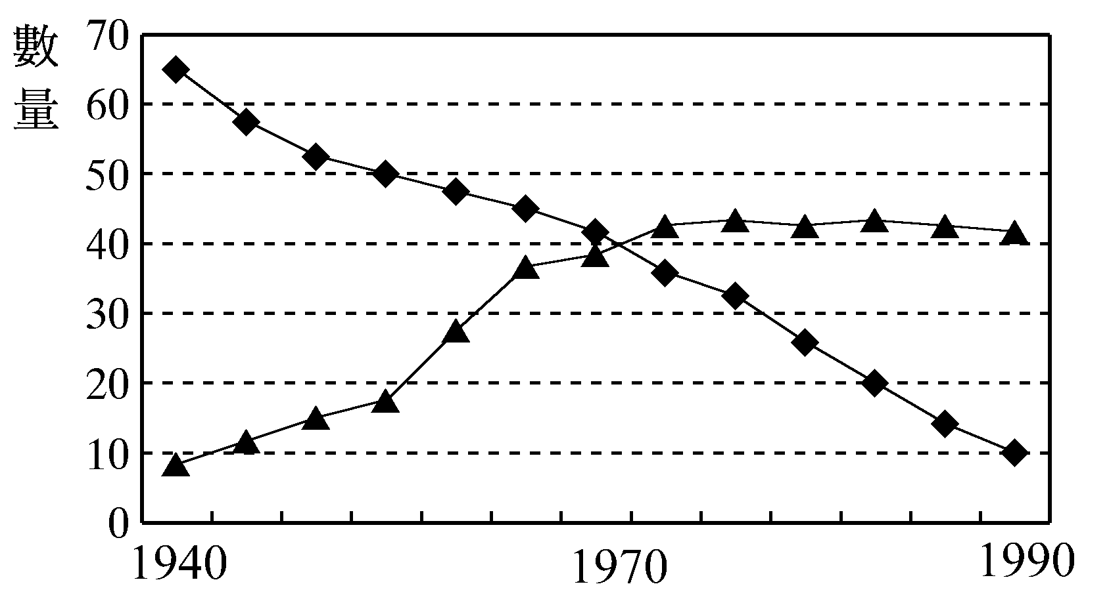
35. 幾位同學討論一張有關1940年到1990年間台灣的統計圖，哪一位的說法最正確？
(A) 這是台灣人口職業結構統計圖，顯示台灣工業人口增加，農業人口減少
(B) 這是台灣人口結構改變統計圖，顯示台灣城市人口增加，鄉村人口減少
(C) 這是台灣對日本進出口的統計圖，顯示台灣對日本輸出減少，輸入增加
(D) 這是台灣對美國進出口的統計圖，顯示台灣對美國輸出增加，輸入減少
36. 一本《新撰外國地理》課本的章節目次包括﹕「中國本部、滿洲、波斯、印度、暹羅、法屬亞洲、英屬馬來半島、英屬加拿大及黑暗大陸總論」等。我們應如何認識這本書？
(A) 這是十八世紀初期英國人對世界地理的看法 (B) 這是十九世紀初期美國人對世界地理的描述
(C) 這是二十世紀初期日本人對世界地理的分類 (D) 這是中國在二次大戰後對新國家出現的敘述
37. 某個宗教的信徒散佈在歐洲許多國家，1930年時，波蘭人口的10%屬於該教派，捷克及俄羅斯亦有3%，奧地利及土耳其境內該教派信徒亦佔總人口的6%。請問這是哪一個教派？
(A) 羅馬公教 (B) 東正教 (C) 伊斯蘭教 (D) 猶太教
38. 史家描述第二次世界大戰中各國領袖的性格：邱吉爾「有想像力但不穩定」，羅斯福「天真而喜歡喊口號」，他們並不比「往往情緒失常而暴怒」的希特勒更明智。對於這種說法，以下理解何者較為適當？
(A) 這位史家的說法是對歷史事實的客觀陳述，可以採信
(B) 這個說法只是這位史家的片面的主觀意見，不足採信
(C) 這是史家從特定角度評論歷史人物的結果，可以作為參考
(D) 可見當時各國領導人都不明智，因而掀起第二次世界大戰

貳、多重選擇題（8%）
說明：第39至42題，每題各有5個選項，其中至少有一個是正確的，選出正確選項，標示在答案卡之「選擇題答案區」。各選項獨立計分，每答對一個選項，可得0.4分，完全答對得2分，每答錯一個倒扣0.4分；整題未作答者，不給分亦不扣分。若在備答選項以外之區域劃記，一律倒扣0.4分。倒扣到本大題之實得分數為零為止。

39. 一位清代學者指出：「地氣之盛衰，久則必變。唐開元、天寶間，地氣自西北轉東北之變局也。」我們應如何理解這個說法？
(A) 以「地氣」流動的觀念來解釋歷史，有違科學精神，此說不足採信
(B) 「地氣」是當時人對政治形勢變動的一種看法，此說內容值得參考
(C) 「地氣」是指農業生產的能力，「西北轉東北」是指其變動的方向
(D) 「開元、天寶間」的變局，安史集團攻擊長安可視為一項重要指標
(E) 唐以後首都從長安東移開封，再北移北京，可以說明地氣流動之說
40. 一位法國作家回憶其青年時期，其中一節主題是「1942年在巴黎唸大學」。下列哪些情節最可能出現在這一節敘述裡？
(A) 德國首相正在巴黎從事友好訪問，兩國政府希望加強學生的交流
(B) 作家花錢買了一架新的收音機，收聽來自德國的廣播，學習德文
(C) 一家報紙揭露日前德國首相與史達林簽訂之和平協定的詳細內容
(D) 作家參加了當時在巴黎凱旋門前舉行的學生大規模反戰示威遊行
(E) 作家計畫在年初前往非洲，參觀埃及與埃及古文化的金字塔遺址
41. 資料一：《尚書》〈酒誥〉是周初的告誡文書，指出：殷紂王好酒，因此上帝不再庇佑殷人，以致亡國。
資料二：考古學者指出陪葬品距屍體越近，越具重要性。殷商各個時期墓葬的陪葬品，青銅食器多置於棺、槨之間，而青銅酒器多置於棺內。
請根據上述資料，指出下列何者是較合理的解釋？
(A) 〈酒誥〉之說是周人藉以自省，並不足以證明殷人好酒而亡國
(B) 〈酒誥〉反映春秋時代的天道觀，顯然是後人偽造，故不可信
(C) 考古證據顯示殷人確實好飲酒，證明〈酒誥〉的說法是正確的
(D) 考古證據顯示殷人好飲酒，但無法證明殷人是否因好酒而亡國
(E) 考古證據顯示殷人不好酒，〈酒誥〉只是周人宣示伐殷的合理性
42. 資料一：歷史學者估計，明初(1400年)中國約有6500萬人，到明末(1600年)人口增加為1億5千萬人。
康熙年間(1700年)，人口為1億5千萬人。
資料二﹕1550年時，中國大量栽種玉米、甘藷、馬鈴薯、花生等多種新作物。
針對兩段資料，許多同學有不同的意見，請問何人的說法較正確？
(A) 玉米等新作物的產量大，取代原有糧食作物的種植空間，才能養活較多人口
(B) 玉米等新作物未取代原有作物，但可生長在較貧瘠的土地，增加糧食的供應
(C) 從明初至明末未發生大規模社會動亂，人口的劇增可能與糧食供應增加有關
(D) 明末至清初糧食生產條件改變不大，人口亦未見增加，應與其間的動亂有關
(E) 因清初人口大量移往台灣及東南亞，所以人口雖有成長，人口總數卻未增加

參、題組題（16%）
說明：第43至50題為題組題，其中包括單一選擇題6題與多重選擇題2題，分別註記於各子題題末，請多加注意。單一選擇題，每題選出一個最適當的選項，每題答對得2分，答錯倒扣2/3分，整題未作答者，不給分亦不扣分。每個多重選擇題都有5個選項，其中至少有一個是正確的，選出正確選項。各選項獨立計分，每答對一個選項，可得0.4分，完全答對得2分，每答錯一個倒扣0.4分；整題未作答者，不給分亦不扣分。若在備答選項以外之區域劃記，一律倒扣0.4分。倒扣到本大題之實得分數為零為止。

第43-45題為題組
資料一：學者指出：自1530年起，白銀開始流入中國，尤其是通過菲律賓與中國貿易的西班牙美洲帝國。估計16世紀後半至17世紀前半，流入中國的白銀多達23萬噸。自17世紀中期起，因為中國本身與國外的各種因素，白銀流入速度減緩。但自1684年起，海外貿易重新展開，白銀再度流入中國。1810年代中英貿易，中國仍淨流入約37萬公斤白銀，但至1820年代，已逆轉為大量流出。
資料二：下圖是1700～1800年中英貿易白銀流入中國數量統計圖
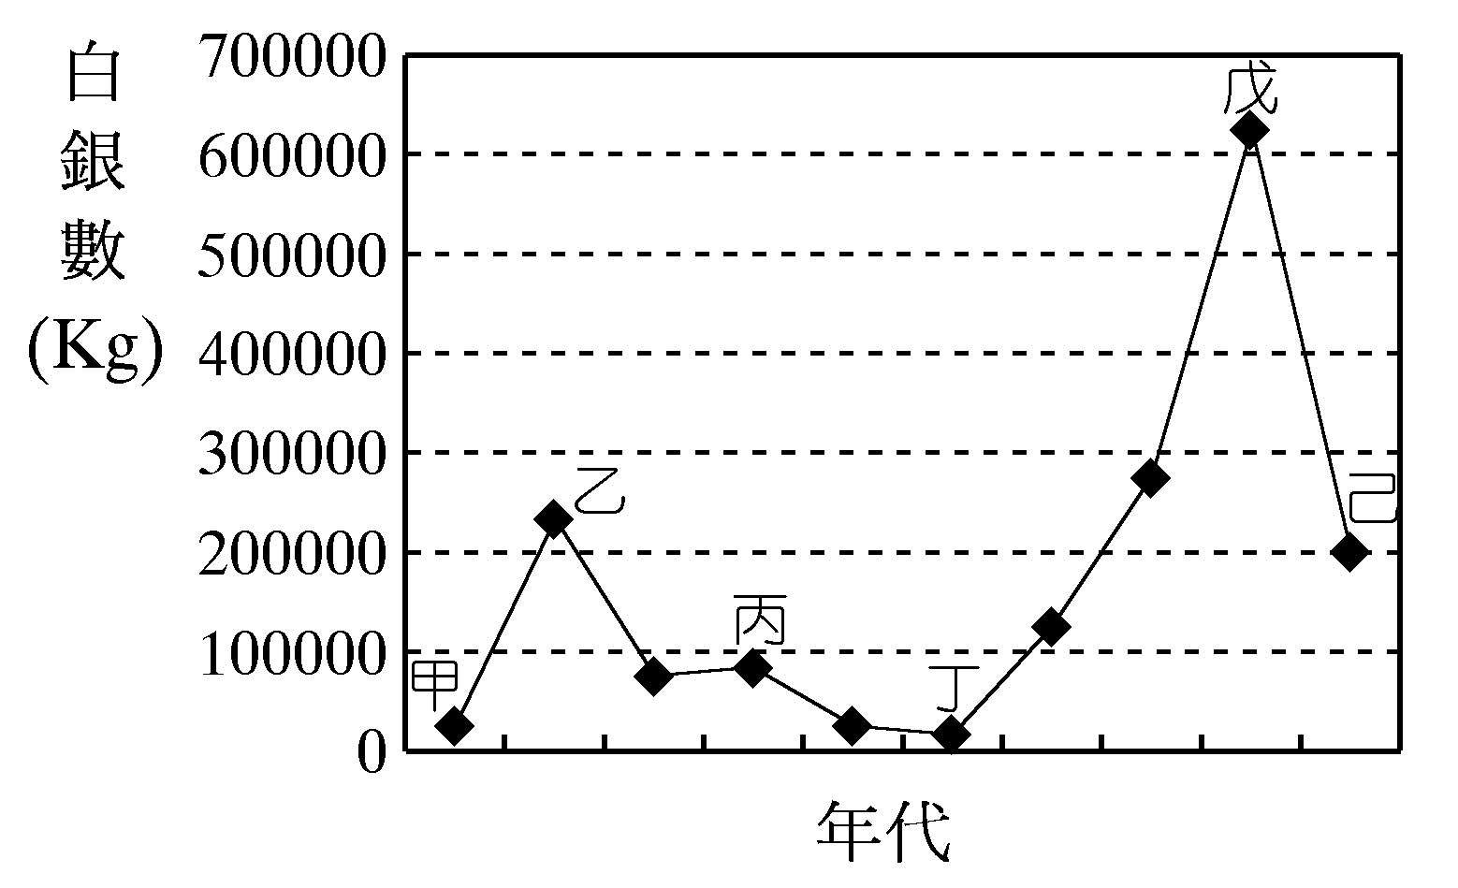

43. 資料一「自17世紀中期起，因為中國本身與國外的各種因素，白銀流入中國的速度減緩。」根據你的歷史知識，所謂「中國本身因素」最可能是指以下哪一項？(單一選擇題)
(A) 貨幣政策改變，改以銅錢為主要貨幣，造成白銀需求量大減
(B) 社會持續動亂，生產失調，商業萎縮，造成白銀需求的降低
(C) 倭寇為禍南北沿海，迫使中國停止對外貿易，白銀需求大減
(D) 政府為因應戰事，提高稅賦，使得銀價下降，白銀流入減少
44. 資料一「自1684年起，海外貿易重新展開。」根據你的歷史知識，可能與哪一個事件後的發展最直接相關？(單一選擇題)
(A) 西班牙殖民菲律賓，擴大對華貿易 (B) 康熙平定臺灣，開放對外貿易
(C) 葡萄牙人殖民澳門，開拓東亞貿易 (D) 英國殖民印度，積極拓展貿易
45. 學者指出：18世紀的中國出現幾次較顯著的物價上漲現象。根據資料二，這幾次物價上漲最可能發生在哪些時段？(多重選擇題)
(A) 甲乙 (B) 乙丙 (C) 丙丁 (D) 丁戊 (E) 戊己

第46-48題為題組
資料一：學者指出：台灣昔日游民，非釀亂不可為生。同治以後，有業可執。此後貧不能生者及牟重利者，已不在農村著眼。率趨於都市，以取成倍之利。故百餘年來械鬥之風，至同治以降，一時頓絕。
資料二：學者統計1721～1870年間台灣以原鄉祖籍為依據、大規模的分類械鬥發生之次數與地區分布如下：
年 代 | 次數 | 發生地區與次數
1721～1725 | 2 | 高雄1、屏東1
1726～1750 | 0
1751～1775 | 1 | 彰化1
1776～1800 | 3 | 彰化1、淡水1、宜蘭1
1801～1825 | 6 | 新竹2、宜蘭2、淡水1、彰化1
1826～1850 | 9 | 彰化2、淡水6、高雄1
1851～1865 | 8 | 淡水7、宜蘭1
1866～1870 | 0

46. 資料一作者所謂的「同治以後，有業可執」，根據你的歷史知識判斷可能與哪個事件後的發展最直接相關？(單一選擇題)
(A) 五口通商 (B) 台灣開山撫番 (C) 台灣開港通商 (D) 牡丹社事件
47. 資料二所提的分類械鬥往往導致族群的移動或聚合，在考察「某村莊最早移民來自何處」這項課題時，以下哪一項資料最足以作為判斷的依據？(單一選擇題)
(A) 文獻記載該村最早的廟宇 (B) 該村居民目前使用的方言
(C) 戶籍資料上登記的出生地 (D) 墓葬區墓碑上記載的堂號
48. 請根據資料二以及你的歷史知識，指出下列有關資料一的各項討論，哪些較為合理？(多重選擇題)
(A) 資料一從經濟的角度出發，可視為解釋械鬥發生與擴大的理由之一
(B) 資料一指出經濟是械鬥的主因，與商業發展有關，與開發方向無關
(C) 械鬥發展的趨勢與漢人開發的方向大致相符，資料一之說應屬可信
(D) 械鬥為族群間的衝突，但多屬於偶發事件，未必能指出具體的趨勢
(E) 械鬥大多發生在開發中的農村地區，資料一所敘述的趨勢大致可信

第49-50題為題組
有人說：紡織業是近代工業發展過程中的「火車頭」，請回答以下兩個與紡織業有關的問題：
49. 19世紀後半，西方國家挾其船堅砲利，強迫中國開放口岸與市場，將其工業產品銷售至中國。但至20世紀前半葉，西方棉布始終未能完全取代中國本身生產的土布，其故安在？(單一選擇題)
(A) 中國土布為家庭副業，人力成本低，具有競爭力
(B) 中國政府採取關稅保護的手段，排斥西方的棉布
(C) 中國人提倡愛用國貨，中國土布得以維持競爭力
(D) 中國新式紡織廠效率高，西方的棉布不具競爭力
50. 自17世紀以來，台灣人民穿著的衣料大多從其他地區或國家輸入，本地絕少生產。但自某個時期開始，大部分人民的衣料已由本地工廠生產。請問「某個時期」可能是指何時？(單一選擇題)
(A) 19世紀前半 (B) 19世紀後半 (C) 20世紀前半 (D) 20世紀後半

